L’eau une énergie qui coule de source

PARTIE 1

PERSPECTIVES DE DÉVELOPPEMENT DE L’HYDROÉLECTRICITÉ

ÉTUDE DE L’HYDROÉLECTRICITÉ DANS LA PRODUCTION ÉNERGÉTIQUE

Question 1 : à partir des données du document ressource DRS1, déterminer le pourcentage de la part de l’hydroélectricité dans la production d’énergie électrique totale.

Question 2 : donner le taux d’utilisation du parc hydraulique et le comparer à celui du parc nucléaire.

(Soit 30,6 %).

(Soit 73,8 %).

On s’aperçoit que le parc nucléaire est beaucoup plus utilisé que le parc hydraulique, constat que l’on peut faire en regardant la production électrique schématisée d’une journée d’hiver DR1 :
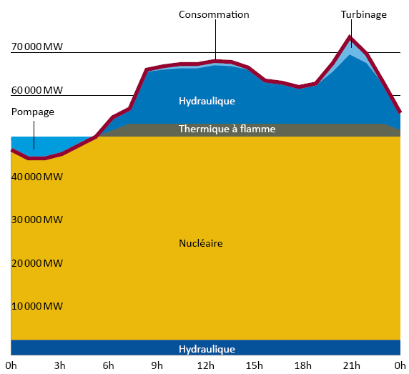

Question 3 : à partir des éléments du document ressource DRS1, donner le mode de production correspondant au système « VLH ». Compléter le document réponse DR1 en indiquant les modes de production mobilisés au cours d’une journée d’hiver. Préciser le rôle que joue l’hydroélectricité dans la production d’énergie électrique.

Le type de production correspondant au système « VLH » est « centrales au fil de l’eau ».
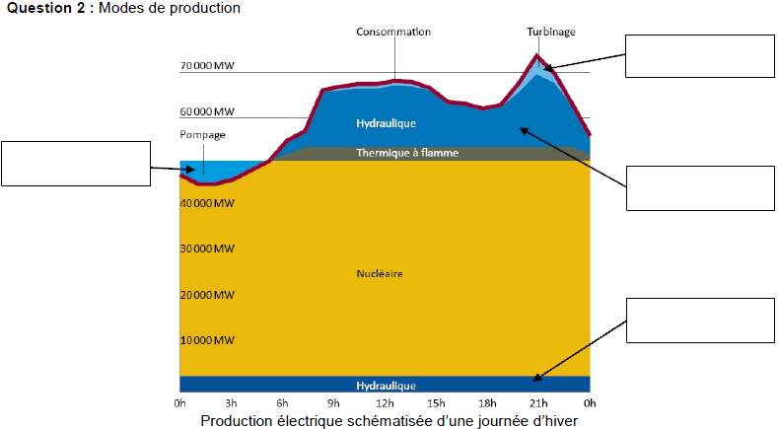
Step
Step
Lac et Eclusée
Fil de l’eau

ÉTUDE DE LA PRODUCTION énergétique DU PROJET GLOBAL

Question 4 : d’après les données constructeurs du document technique DT2, donner une estimation du rendement des turbines associées à l’électronique de puissance nécessaire à la réinjection sur le réseau. Le comparer à celui des anciens groupes « siphon » qui est de l’ordre de 60 %.
Pour une hauteur de chute d’eau de 2 m, on obtient avec une VLH 3550, une puissance de 191 kW

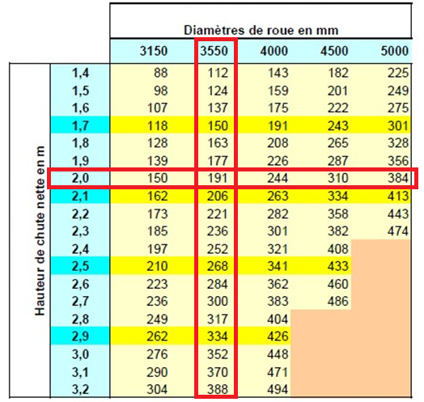

Le rendement de la turbine est de 77,9 %, soit un gain de 30% par rapport aux anciens groupes.

Question 5 : en ne considérant que les 5 mois d’hiver (novembre à mars), donner une estimation de la production d’énergie électrique sur une année pour l’ensemble des 16 sites et comparer la production obtenue aux objectifs fixés par le Grenelle de l’Environnement (voir présentation de l’étude).

Lorsque l’on produit en hiver (de novembre à mars : période de rachat du contrat EDF), le débit de la rivière est nettement supérieure au 12,5 m³/s nécessaire au fonctionnement de la VLH.
On peut considérer que la puissance délivrée par chaque turbine sera de 191 kW.

Production d’énergie estimée sur une année avec les nouveaux groupes générateurs :
Production d’énergie estimée sur une année avec les générateurs « siphon » :

Les objectifs du grenelle de l’environnement fixent à 7 TWh l’augmentation de la production d’énergie hydraulique en France qui est aujourd’hui égale à 68 TWh. Soit une augmentation 10,3 %.

L’aménagement des 16 sites est très loin de répondre à lui seul aux objectifs fixés par le Grenelle. C’est la multiplicité des projets qui permettra d’y répondre.

PARTIE 2

ÉTUDE DU SYSTÈME DE PRODUCTION

ACQUISITION DE LA HAUTEUR DE LA LAME D’EAU
ÉTUDE DU CAPTEUR DE PRESSION

Question 6 : d’après les caractéristiques du capteur de pression (document technique DT3), déterminer la résolution (précision) du capteur en mm de hauteur d’eau. On rappelle qu’une pression de 1 bar correspond à une hauteur d’eau de 10,2 m.

Résolution du capteur :
Plage de mesure du capteur : de 0 à 1 bar soit de 0 à 10,2m
Grandeur de sortie : de 4 mA à 20 mA soit 16 mA de variation

Résolution : 2 μA
16 mA → 10,2 m
2 μA → x m
x = 10,2 . 2 . 10⁻⁶/16 . 10⁻³ = 1,28 mm
La plus petite variation détectable est de 1,28 mm

Question 7 : tracer la caractéristique I_{(mA)}=f(H_{m(m)}), où H_{m} représente la hauteur d’eau mesurée, sur le document réponse DR1. Donner l’équation de cette caractéristique.
Déterminer l’équation donnant la hauteur de la lame d’eau H_{L} en fonction du courant I_{(mA)} délivré par le capteur et de la constante d’implantation H_{p}.
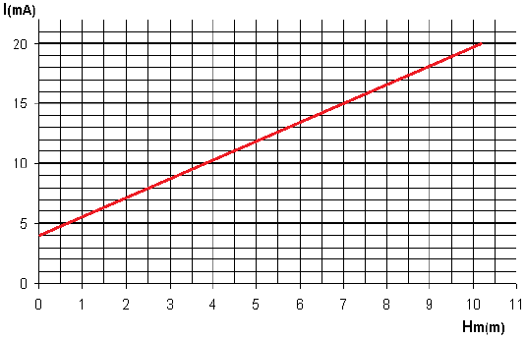
Equations :
I(mA) = 1,56 × H_{m}(m) + 4
→
H_{L} = H_{m} - H_{p}

ÉTUDE DE LA CARTE D’ACQUISITION ANALOGIQUE

Question 8 : compléter le document réponse DR1 en précisant le raccordement du capteur de pression à la carte d’entrées analogiques. Quelle est la résolution de la carte en μA. Donner le contenu du registre d’entrée C_{n} (valeur du mot) pour un courant de 6 mA et donner sa représentation binaire sur le document réponse DR1. Déterminer la relation existant entre I_{(mA)} et le contenu du registre d’entrée (mot) C_{n}.
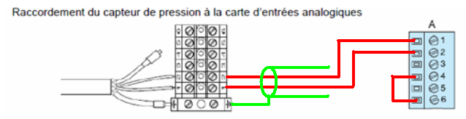
Résolution de 10 bits : 2¹⁰ valeurs différentes soit 1024
Pleine échelle = 20,37 – 4 = 16,37 mA
La résolution de la carte sera de 16,37 mA / 2¹⁰ = 16 μA

Contenu du registre pour un courant de 6 mA
Valeur décimale de C_{n} :
Les 5 bits de poids faible du registre de C_{n} sont toujours nuls, la valeur de C_{n} évolue donc de 32 en 32.
I_{(mA)} = (16.10⁻⁶/32).C_{n} + 4 soit C_{n} = (I_{(mA)} – 4).2000

Valeur binaire de C_{n} : 4000₍₁₀₎ = 16#0FA0

15 | 14 | 13 | 12 | 11 | 10 | 9 | 8 | 7 | 6 | 5 | 4 | 3 | 2 | 1 | 0
0 | 0 | 0 | 0 | 1 | 1 | 1 | 1 | 1 | 0 | 1 | 0 | 0 | 0 | 0 | 0

ÉTUDE DE LA CHAINE D’ACQUISITION DE LA HAUTEUR DE LA LAME D’EAU

Question 9 : déduire des questions 7 et 8 la relation liant la hauteur de la lame d’eau H_{L}, le contenu du registre C_{n} et la constante d’implantation H_{p}. Déterminer la précision obtenue sur cette hauteur en considérant que la constante H_{p} soit exacte.

C_{n} évolue par pas de 32, la précision sera donc de 32/3120 soit 10,25 mm.
ÉTUDE DU MÉCANISME DE VANNAGE
Question 10 : proposer en la nommant et en la schématisant, en vous référant au schéma cinématique simplifié représenté ci-dessous, une liaison mécanique entre 1 et 0 permettant d'assurer l'ensemble des fonctionnalités décrites ci-dessus.
Pour que le cercle de vannage 1 puisse translater et tourner autour de l’axe vertical, il faut que les 2 sous-ensembles soient en liaison pivot glissant.
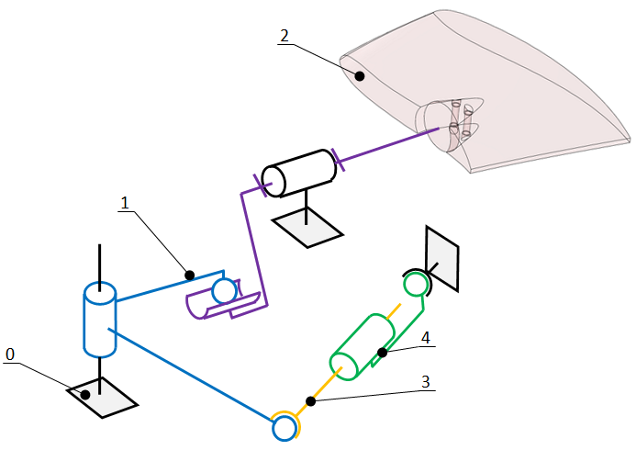

Question 11 : à l’aide du dessin technique fourni sur le document réponse DR2, déterminer graphiquement la course du vérin pour une inclinaison maximale de 24°.

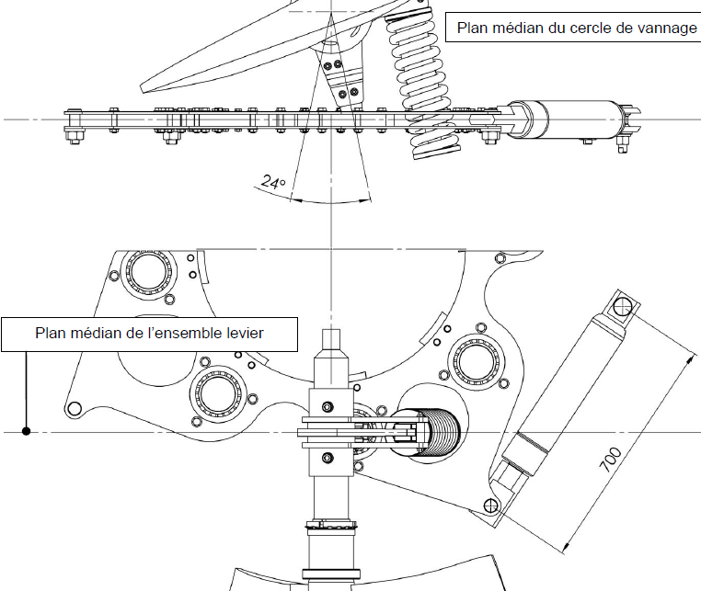
A
B
B’
AB’ = 894 mm
La construction graphique permet de constater que lorsque la pale a effectué un déplacement angulaire de 24°, la tige du vérin a translaté de 194 mm

Question 12 : déterminer la valeur de l’effort de précontrainte (effort fourni par le ressort après montage)

La présence du ressort impose un effort de précontrainte de 27000 N

Question 13 : vérifier que cet effort de précontrainte est suffisant pour s’opposer au couple exercé par l’eau sur la pale.

Moment de en un point O de l’axe de la pale :
.
Ce moment est supérieur au couple exercé par l’eau sur la pale. L’effort de précontrainte est donc suffisant pour maintenir la pale en position malgré l’action de l’eau sur celle-ci.

Question 14 : calculer la valeur maximale de l’effort développé par le ressort.

Lorsqu’une pale est boquée et que les vérins effectuent une course complète, le ressort exerce un effort de 43200 N. Cette valeur, approchée à 44000N dans la suite du sujet, permet de déterminer l’effort développé par chaque vérin lorsqu’une pale est bloquée.

Question 15: calculer le déplacement en translation du cercle de vannage lorsque la pale a pivoté de 12°.

Le cercle de vannage translate de 7,1 mm lorsque la pale a pivoté de 12°.

Question 16 : à partir du schéma cinématique de la page 11 et du résultat de la question 15, déterminer l’angle d’inclinaison maximal des vérins.
L’angle d’inclinaison maximal du vérin est nettement inférieur à 5°, il est donc possible de faire 2 études planes pour déterminer les efforts dans les vérins.

Question 17 : déterminer, à partir de l’équation du moment en O issue du principe fondamental de la dynamique, l’action .

D’après le principe fondamental de la dynamique :

Donc
L’action du cercle de vannage sur la chape lorsque qu’une pale est bloquée et que les vérins effectuent une course complète est de 28375 N.

Question 18 : déterminer, à partir du document technique DT5, l’action que doit fournir un seul vérin pour entraîner le cercle de vannage. Pour cela, faire l’inventaire des actions mécaniques extérieures au cercle de vannage 1 et appliquer le théorème du moment au point K, en rappelant les hypothèses à faire pour l’étude de cet isolement.

On isole le cercle de vannage 1.
On rappelle que le poids des pièces est négligeable devant les actions mécaniques mises en jeu.
Le problème est considéré comme plan.
L’inventaire des actions mécaniques extérieures au cercle de vannage 1 est :
- action mécanique transmissible par la liaison pivot glissant: ,
- action de la chape sur le cercle de vannage : ,
- action de la tige du vérin sur le cercle de vannage : .
Le cercle de vannage étant à l’équilibre, l’équation issue du théorème du moment résultant nous donne :
D’où :

,
En déduire Fv, l’action de chaque vérin, si on suppose que chacun d’eux transmet le même effort.
Compte tenu des hypothèses, chaque vérin devra fournir un effort de 5054 N

Question 19 : on suppose que Fv est égal à 5000 N. Sachant que les vérins ont un diamètre de piston de 90 mm de longueur, calculer la pression hydraulique supplémentaire nécessaire pour continuer à faire tourner le cercle de vannage malgré le blocage d’une pale.

La pression supplémentaire pour faire tourner le cercle de vannage lorsqu’une pale est bloquée est d’environ 8 bars.

GESTION DE L’OUVERTURE DES PALES

Question 20 : le cahier des charges impose un débit réservé Q_{d} supérieur à 10 % du débit annuel moyen. En vous référant aux données hydrométriques de la Mayenne (page 8), traduire cette exigence en terme de hauteur de lame d’eau H_{L}. L’automatisme de régulation de débit ayant une consigne de hauteur de lame d’eau de 10 cm, les exigences du cahier des charges seront-elles respectées en ce qui concerne le débit minimum de débordement ?
D’après le cdcf Qd >= 2,95 m3/s

La consigne de hauteur doit être supérieure à 8,5 cm. Avec le réglage à 10 cm, les exigences du cahier des charges sont respectées en ce qui concerne le débit minimum de débordement.

Question 21 : d’après la vue aérienne ci-dessus, donner la relation liant Q_{e}, Q_{d} et Q_{t}. En vous référant aux données hydrométriques de la Mayenne (page 8), estimer les mois de l’année durant lesquels il sera nécessaire de réguler le débit de la turbine pour satisfaire aux exigences du débit réservé. On considèrera pour cela que les turbines installées sont du type VLH 3550 (document technique DT2) et que la hauteur de chute nette est de 2 m.

Qe = Qt +Qd
Pour un fonctionnement de la turbine au débit maximum (12,5 m³/s), le débit de la Mayenne doit être au moins égal à :
De juin à octobre, le débit de la turbine doit être régulé pour satisfaire aux exigences du débit réservé.

Question 22 : établir la relation liant la hauteur de la lame d’eau H_{L} à Q_{e} et Q_{t}. Pour un débit Q_{e} de 10 m³/s, la caractéristique H_{L} = f(Q_{t}) a l’allure donnée sur le document réponse DR3. Linéariser cette caractéristique autour de H_{L} = 10 cm, en déduire un modèle mathématique possible pour caractériser le bief de la rivière du point de vue des variations de H_{L} en fonction des variations de Q_{t}.

pour H_{L}=0,1 on obtient Q_{t}=6,246 m³/s
soit pour un débit Q_{e} de 10 m³/s
pour Q_{t}=6,246 m³/s

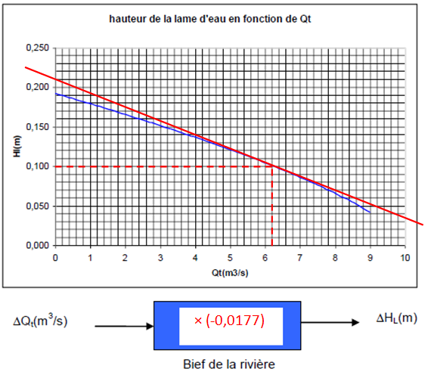
MODÉLISATION DE LA TURBINE

Question 23 : tracer, sur le document réponse DR3, la caractéristique de la commande de vannage .
En considérant que le débit est proportionnel à l’angle α, que la hauteur de chute nette est de 2 m et que la turbine installée est une VLH 3550, tracer la caractéristique .

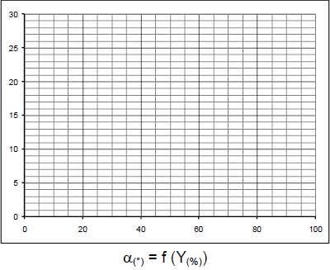

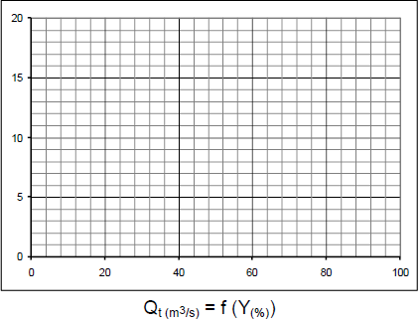
12,5

ÉTUDE DE LA LOI DE COMMANDE

Question 24 : tracer, sur le document réponse DR3, la caractéristique de la loi de commande Y(%)=f(ε) où ε représente l’écart de hauteur de lame d’eau en mètre pour un gain K=2000. On rappelle que Y(%) ne peut pas être inférieure à 0 (turbine complètement fermée) et ne peut pas être supérieure à 100 (turbine complètement ouverte).
Préciser la zone, que l’on nommera BP (Bande proportionnelle), où la commande est effectivement proportionnelle à l’écart.
Sachant que ε = H_{L} – H_{Lc}, représenter, sur le document réponse DR3, la caractéristique de la loi de commande Y(%) = f(H_{L}) pour H_{Lc}=10 cm.

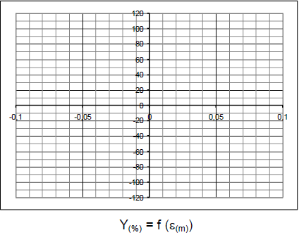
Bande proportionnelle
Y_{(%)}=2000 × Ɛ_{(m)}
BP=100/K
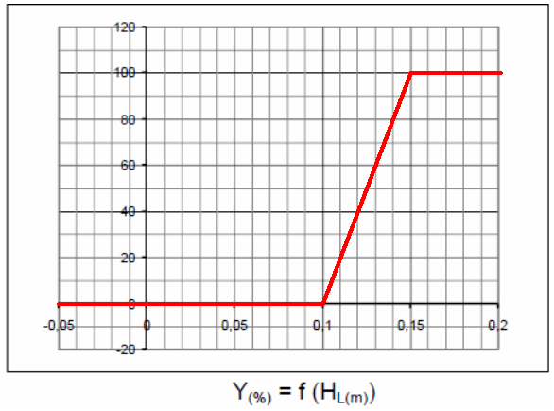
Question 25 : : pour un débit d’entrée Q_{e} de 10 m³/s, la relation liant H_{L} à Y(%) peut être représentée par la droite donnée sur le document réponse DR4. En superposant à cette caractéristique celle de la loi de commande précédemment obtenue, déterminer la hauteur de la lame d’eau pour un gain K de 2000. Donner la valeur du gain qui permettrait d’avoir une précision de 1 cm sur la hauteur de la lame d’eau. Quelle influence a le gain K sur le débit réservé ?

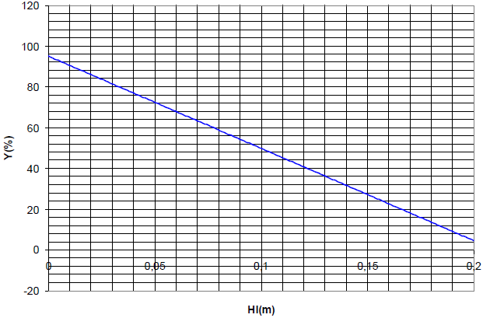
K = 2000
K = ?
0,12 cm
0,11 cm

Hauteur de la lame d’eau pour un gain K = 2000 : 12 cm
Gain pour une précision de 1 cm : K’= 100/0,02 = 5000

La précision augmente avec le gain, mais la hauteur de lame sera toujours supérieure à 10 cm. Donc, que le gain soit faible ou élevé, le débit réservé sera toujours suffisant.

CONVERSION ET ADAPTATION DE L’ÉNERGIE

Question 26 : : les informations données par l’IHM étant issues du convertisseur statique, quelles sont les grandeurs mesurées et les grandeurs calculées parmi les grandeurs : couple, tension, courant, fréquence du courant, vitesse angulaire ?

Couple : grandeur calculée
Tension : grandeur mesurée
Courant : grandeur mesurée
Fréquence: grandeur mesurée
Vitesse : grandeur calculée

ANALYSE DES DONNÉES CÔTÉ ALTERNATEUR

Question 27 : d’après les informations vitesse et fréquence, déterminer le nombre de pôles de la machine synchrone.
Déterminer la puissance en entrée du convertisseur statique.
Quelle serait la fréquence si la vitesse de la machine descendait à 32 tr/min ?

p = f / n = 24,6 / (37 / 60) = 40 paires de pôles

P=√3UIcosϕ = √3.436.174.0,87 = 114,3 kW

Fréquence pour une vitesse de 32 tr/min :

F=p.n=40.32/60=21,33 Hz

ANALYSE DES DONNÉES CÔTÉ RÉSEAU

Question 28 : retrouver la valeur de P fournie au réseau en fonction des informations U, I et cosϕ. La fréquence côté réseau peut-elle être différente de 50 Hz ?
Justifier la présence du convertisseur statique et déterminer son rendement.

P=√3UIcosϕ = √3.419.153.0,99 = 109,9 kW

La fréquence est imposée par le réseau EDF

Le convertisseur statique adapte la fréquence produite à celle qui est imposée par le réseau.

η = P_{S} / P_{e} = 109,9/114,3 = 96,1 %

PARTIE 3

ÉTUDE DE L’ÉTANCHÉITÉ DE LA TURBINE

Question 29 : sachant que la pression relative sous l’eau est donnée par la relation , justifier le fait qu’une pression relative de 0,5 bar est suffisante.

La pression hydrostatique de l’eau au niveau du couvercle est inférieure à 0,5 bar car la profondeur d’immersion de la turbine est inférieure à 5 m.

Question 30 : analyser les résultats, et justifier le rôle des nervures. Déterminer, dans les 2 cas, le coefficient de sécurité au regard de la contrainte de Von Mises pour une pression de 0,5 bar puis pour 1 bar.
On souhaite un coefficient de sécurité de 3 pour 1 bar maximum. Quelle solution faut-il choisir ?

Les nervures permettent de renforcer et de raidir la structure du couvercle.
Coefficients de sécurité au regard de la contrainte de Von Mises :
Pour une pression de 0,5 bar sans nervures =
Pour une pression de 1 bar sans nervures =
Pour une pression de 0,5 bar avec nervures =
Pour une pression de 1 bar avec nervures =
La solution avec nervures est à choisir.

Question 31 : quelle condition fonctionnelle faut-il respecter pour qu’il n’y ait pas de détérioration des chicanes lors du fonctionnement.

Le jeu fonctionnel entre la partie tournante et la partie fixe doit être respecté. Ce jeu doit être supérieur à 2,57 mm pour ne pas détériorer les chicanes lorsque l’enceinte est à 1 bar de pression.

Question 32 : sachant que le diamètre intérieur de la VLH est de 1910 mm et que le diamètre de la poutre centrale est de 220 mm, déterminer l’effort dû à la pression lorsqu'elle agit sur le couvercle. Effectuer l’application numérique pour une pression de 1 bar.
L’effort dû à la pression sur le cercle de vannage est de 282720 N

Question 33 : montrer que si l’ensemble est monté avec n vis, chaque vis reçoit au minimum, pour 1 bar : exprimé en Newton.

La précharge doit être égale à l’effort dû à la pression pour éviter le décollement. Il faut donc doubler l’effort dû à la pression et diviser par le nombre de vis.
Question 34 : calculer le nombre minimal de vis à implanter. Le constructeur a choisi d’implanter 56 vis. Quel est le coefficient de sécurité ?

Charge maximale supportée par une vis :

Nombre minimal de vis à implanter :

Le constructeur fait donc le choix d’avoir un coefficient de sécurité de 3,5

Question 35 : compléter le GRAFCET de surveillance de l’étanchéité de la turbine (document réponse DR4) en prenant en considération le fonctionnement souhaité suivant :
- un temps de mise en pression supérieur à T_lim_1 occasionne un défaut de mise en pression : DEF_MP ;
- un temps de fonctionnement du groupe supérieur à T_lim_2 occasionne un défaut fuite : DEF_FT ;
- les défauts sont acquittés via l’interface homme/machine (IHM) : ACQ_DEF_MP et ACQ_DEF_FT.

Le temps d’activité d’une étape « i » de GRAFCET est donné par la variable %Xi, T.

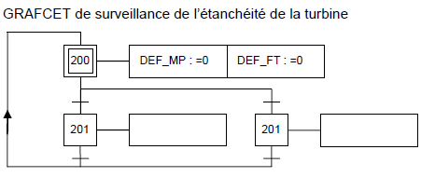
%X101,T> T_lim_1
DEF_MP : =1
ACQ_DEF_MP
%X103,T> T_lim_2
DEF_FT : =1
ACQ_DEF_FT

PARTIE 4

ÉTUDE DE LA COMMUNICATION

COMMUNICATION ENTRE L’AUTOMATE ET LE MODULE E/S DEPORTÉES

Question 36 : repérer, en les encadrant sur le document réponse DR5, les entêtes Ethernet, IP, TCP et Modbus de la trame Modbus TCP/IP. Déduire du repérage effectué, l’adresse MAC de la carte réseau de l’automate, l’adresse MAC du module d’entrées/sorties déportées, l’adresse IP (en décimal) de l’automate et l’adresse IP du module d’entrées/sorties déportées.

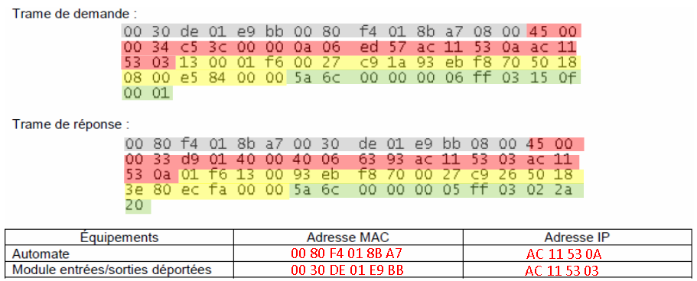

Question 37 : décoder la partie Modbus des trames en indiquant ce que demande l’automate et la réponse qu’il reçoit à sa demande.
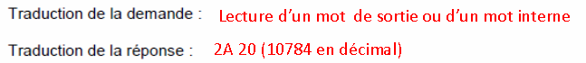

Question 38 : proposer une architecture permettant de superviser l’ensemble des 16 sites.
On pourrait superviser l’ensemble des 16 sites en mettant en œuvre un serveur WEB.

PARTIE 5

SYNTHÈSE

Question 39 : compte tenu de l’étude menée précédemment, préciser en quoi la VLH répond aux problématiques suivantes nécessaires au renouvellement des concessions :
- intégration dans le paysage,
- respect de la faune,
- amélioration de l’efficacité énergétique.
Préciser, parmi les points évoqués, le ou lesquels répondent aux objectifs fixés par le Grenelle de l’environnement.

L’implantation d’une VLH se fait en lieu et place d’une ancienne installation, ce qui diminue les coûts supplémentaires liés au génie civil. De plus, on constate lors de son fonctionnement, que l’ensemble se trouve totalement immergé. Ceci minimise à la fois l’impact visuel et sonore.

Comme on peut le constater dans cette étude, la vitesse de rotation de la turbine est très lente, < 40 tours/min. Cette faible vitesse associée à des formes étudiées des parties fixes et mobiles assurent la survie des anguilles lors de leur passage.

La turbine VLH permet d’avoir un rendement de 78% contre 60% pour les anciennes turbines de type siphon.
Cette efficacité énergétique répond au Grenelle de l’environnement.

